廣達《游於藝》巡迴展
2010 鳴蟲特展巡迴展說明會
- 活動緣起
為提供入選廣達《游於藝》巡迴展學校更展覽內容及精神，特舉辦說明會並規劃教育訓練課程，期盼藉由教學引導及校際交流，將展覽精神深入課程，進而達成資源整合及教育深耕之目的。
- 活動目標
  - 增進教師對本次巡迴展內容的了解與應用。
  - 加強教師對廣達《游於藝》理念的認同與推行。
  - 促進校際間的教學整合與資源分享。
  - 鼓勵學校踴躍參與『廣達游藝獎』之各項競賽。
- 辦理單位
  - 指導單位：教育部、教育部中部辦公室、台北市與高雄市和各縣市教育局（處）
  - 主辦單位：國立自然科學博物館、廣達文教基金會
- 研習時間:民國99年6月12日(星期六) 08:50-16:00
- 研習時數:擬提供6小時研習時數
- 研習地點:國立自然科學博物館，台中市北區館前路一號，國際會議廳藍廳
- 參加對象
廣達《游於藝》巡迴展錄取學校，每校遴派3名代表出席(含教學、行政、志工)，次年預申請之同盟展學校及單位（如：桃園、台中、雲林、高雄…），每單位請遴派2位代表出席。
- 報名方式
  - 採網路登錄報名:
請上廣達文教基金會網站(http://www.quanta-edu.org/index.php)，點選右上方參與研習活動，選擇: 廣達《游於藝》巡迴展2010 巡迴展說明會，進入報名系統(http://www.quanta-edu.org/html/4_2_pop/3_1_teacher.php?MainID=30)
  - 報名步驟:
進入廣達《游於藝》巡迴展2010 巡迴展說明會網路頁面 → 詳閱簡章內容 → 請點選左上方”我要報名” → 直接點選”下一步” → 詳填報名表 → 請於”備註欄位詳填參展名稱”完成送出。
  - 敬於民國99年6月4日(五)下午16:00前完成報名手續。
- 準備事項:
  - 請錄取學校提出展覽相關需求，包含人、事、物等支援項目。
  - 請與會人員將對廣達《游於藝》相關問題備齊，於課程中現場進行發問討論。
- 研習內容
時間 | 內容 | 備註
0830-0850 | 報到
0850-0900 | 開幕式 | 活動說明、引言、長官致詞
0900-1000 | 展品說明(展覽說明) | 研究組:三個展覽內容說明
1000-1030 | 巡迴展覽執行說明 | 推廣組:巡迴學校配合事項、行政庶務報告
1030-1040 | Q＆A
1040-1140 | 展覽學校代表分享 | 六校分享
1150-1220 | 講評與討論 | 三展游於藝顧問
1220-1330 | 午餐與展期協調 | 分展討論、本會提供餐點
1330-1530 | 教育充電站講座:  看見芬蘭教育 | 知名作家:陳之華
1530-1550 | 總結
1550 | 賦歸

- 交通方式
- 高鐵台中站到科博館
可搭乘往中國醫藥大學之接駁車到SOGO百貨或科博館站下車，相關資訊請參考《台灣高鐵》網站。
- 高速公路來車
- 國道一號 (中山高速公路)
  - 台中交流道(178台中)下，往台中市方向順中港路至本館。
  - 大雅交流道(174大雅)下，往台中市方向順中清路、大雅路，右轉健行路至本館。
- 國道三號 (福爾摩沙高速公路)
  - 快官交流道(202快官)轉中彰快速道路，五權西路閘口下，順五權西路，左轉文心路或忠明南路，右轉中港路至本館。
  - 快官交流道(202快官)轉中彰快速道路，市政路閘口下，順市政路左轉文心路，右轉中港路至本館。
  - 龍井交流道(182龍井)下，往台中市方向順中港路至本館。
3.快速道路來車
- 中投快速道路 (台63線)
由五權南路出口，左轉忠明南路，右轉中港路至本館。
- 中彰快速道路 (台74線)
  - 由五權西路閘口下，順五權西路，左轉文心路或忠明南路，右轉中港路至本館。
  - 由市政路閘口下，順市政路左轉文心路，右轉中港路至本館。
4.省道來車
- 彰化方向出發，經烏日，由復興路轉忠明南路，再轉中港路至本館。
- 豐原方向出發，經潭子，由北屯路轉健行路至本館。
- 南投方向出發，經大里，由國光路、林森路、英才路轉中港路至本館。
5.臺中火車站轉乘公車
- 臺中客運：35、70、71、88、6106、6147。
- 仁友客運：22、37、45、48、72、125。
- 統聯客運：77、83。
6.自用車停車資訊:
於植物園及博館路設置二處停車場，可容納小客車323車位，並有身心障礙專用車位。
- 植物園停車場（臨西屯路）24小時營業收費，小客車每小時20元。
- 博館路三中停車場（限小客車）24小時營業收費，小客車每小時20元。
- 博館路周邊道路臨時停車 。

- 地圖:
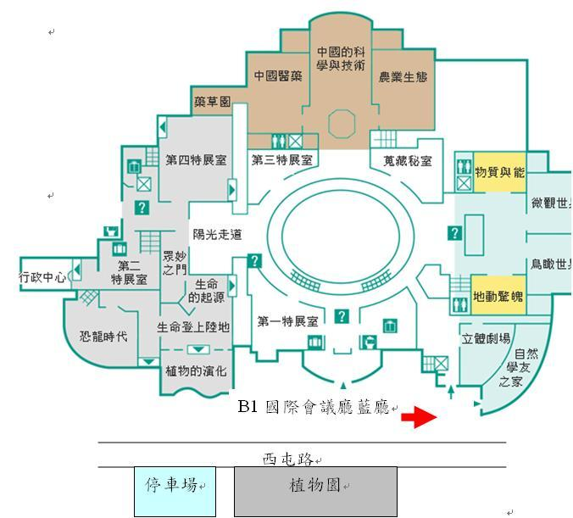
聯絡方式
聯絡人：楊欽智 聯絡電話：(02)2882-1612分機66682
E-mail：Chin.Chih.Yang@quantatw.com
聯絡人：凃宇辰 聯絡電話：(02)2882-1612分機66690
E-mail：Edward.Tu@quantatw.com
聯絡人:吳亦婕 聯絡電話：(02)2882-1612分機66692
E-mail：I-Chieh.wu@quantatw.com
傳真電話：02-2882-6349
聯絡地址：111台北市士林區後港街116號9樓 廣達文教基金會

